CURRICULUM VITAE

DATA PRIBADI - Agus Alim
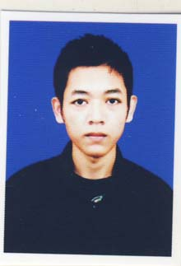
Alamat Tinggal : Blok Karang Anyar RT/RW 04/03
Desa kepuh Kec.Palimanan Kab.Cirebon
No. HP : 089630342219
Email : agu54lim10@gmail.com
Tanggal Lahir : 2 Maret 1989

TUJUAN BERKARIR

Selain menginginkan pekerjaan untuk meningkatkan taraf hidup tetapi lebih kepada kenyamanan dan membangun jiwa yang baik untuk pribadi maupun sesama rekan kerja

RIWAYAT PENDIDIKAN

Jun 1996 - Jun 2002 SD Negeri 2 Kepuh
Jun 2002 - Jun 2005 SMP Negeri 2 Palimanan

PENGALAMAN KERJA

2007 – 2010  2010 – 2012  SEPT 2012 - JUL 2016 | PABRIK ROKOK SAMPOERNA CIREBON  PT. SUNRISE INTI PROPERTINDO CAB.BANDUNG  WAROENG SPESIAL SAMBAL CAB.CIREBON DAN CAB.BALI
PENGALAMAN ORGANISASI DAN PRESTASI

2014 - 2015 Pejabat Waroeng Spesial Sambal Terbaik sebagai As.Operasional Pelayanan Berprestasi Area Mandiri Non Area
2013 Pemenang Aktivasi #HUT Bank Mandiri ke-15
KETERAMPILAN DAN SERTIFIKASI

Keterampilan komputer:
- Microsoft applications (Word, Excel, PowerPoint) – Mengerti
Keterampilan Bahasa:
- Bahasa Indonesia - Lancar

KOMPENTENSI DIRI

- Mampu bekerja di lingkungan yang serba cepat
- Kemampuan cukup baik untuk berkomunikasi secara lisan dan tertulis dengan perhatian yang luar biasa terhadap detail

